**Họ tên:……………………………Lớp:………Nhóm:……….Cụm:………**

**CHỦ ĐỀ 3: HỢP CHẤT CHỨA NITROGEN**

**PHIẾU HỌC TẬP BÀI 5 – AMINE – Tiết 1**

**Hoạt động 1: Tìm hiểu về ………………**

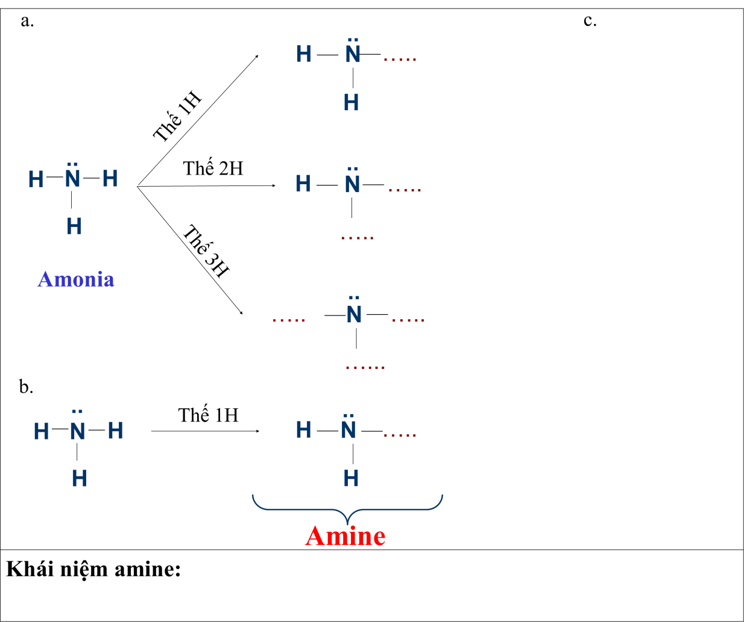

|  |
| --- |
| **Khái niệm amine:** …………………………………………………………………………………………….………………… . ……………………………………………………………………………………………………………… |

**Hoạt động 2: Tìm hiểu về …………………………………………………..**

1. **Phân loại amine**

|  |  |  |  |  |  |  |
| --- | --- | --- | --- | --- | --- | --- |
| **Công thức cấu tạo** | **Dựa vào** ……………………….. | | | **Dựa vào** ……….. **amine** | | |
| Amine …., mạch hở | Amine không no, mạch hở | Amine ……. | Amine ……….. | Amine ………. | Amine ………. |
| (1) CH3***–***NH2 |  |  |  |  |  |  |
| (2) CH2=CH***–***CH2NH2 |  |  |  |  |  |  |
| (3) |  |  |  |  |  |  |
| (4) CH3***–***NH***–***C2H5 |  |  |  |  |  |  |
| (5) |  |  |  |  |  |  |

**\* Công thức phân tử của amine no, đơn chức, mạch hở là:**…………………………………

**\* Bậc của amine được xác định bằng** ……………………….…………………………………………………………….

Amine bậc I: Amine bậc II: Amine bậc III:

**b. Đồng phân – Danh pháp:**

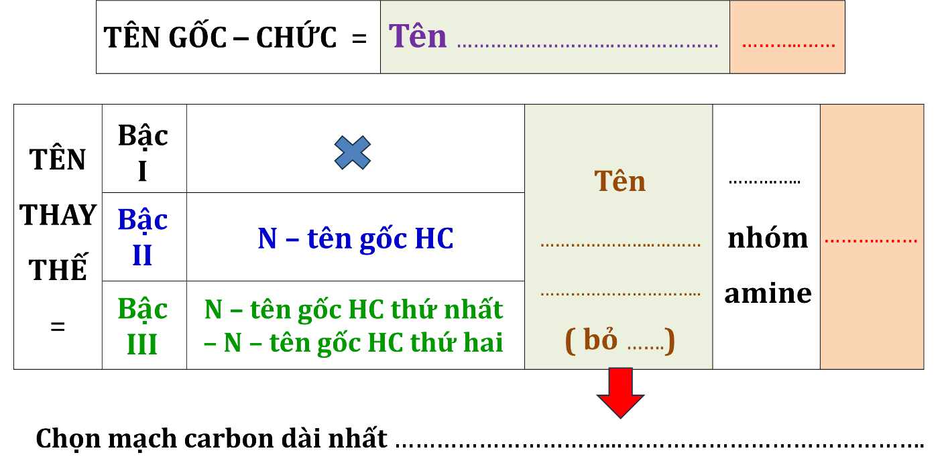

***Lưu ý: Khi viết đồng phân amine thì viết lần lượt từ amine bậc I, rồi đến bậc II, III***

|  |  |  |  |  |
| --- | --- | --- | --- | --- |
| **CTPT** | **C**TCT-**ĐỒNG PHÂN** | **TÊN GỐC – CHỨC** | **TÊN THAY THẾ** | **TÊN THƯỜNG** |
| **CH5N** |  |  |  | x |
| **C2H7N** |  |  |  |
|  |  |  |
| **C3H9N** |  |  |  |
|  |  |  |
|  |  |  |
|  |  |  |
| **CÔNG THỨC**  **CẤU TẠO** | C6H5NH2 |  |  |  |
| C6H5­-NH-CH3 |  |  | x |
| H2N-[CH2]6-NH2 |  |  |

*Viết đồng phân và gọi tên gốc - chức, tên thay thế các amine có CTPT: **C4H11N**

**\*** Viết đồng phân amine chứa vòng benzene có CTPT là C7H9N, trong các đồng phân đó có bao nhiêuarylamine

**Hoạt động 3: Tìm hiểu về …………………………………………………..**

**THỬ THÁCH MÊ CUNG**

Hãy tìm đường đi bằng cách ***trả lời các câu hỏi*** trong mê cung sau, ***đáp án chính xác*** sẽ giúp bạn tìm

được đến đích và ***nhận được mật mã ( từ khóa)***. (Hãy ***tô màu*** để thể hiện con đường mình tìm thấy nhé!)

Gợi ý: Đọc nội dung đặc điểm cấu tạo và tính chất vật lí (SGK/37) để tìm ra đáp án nhé!!!!!

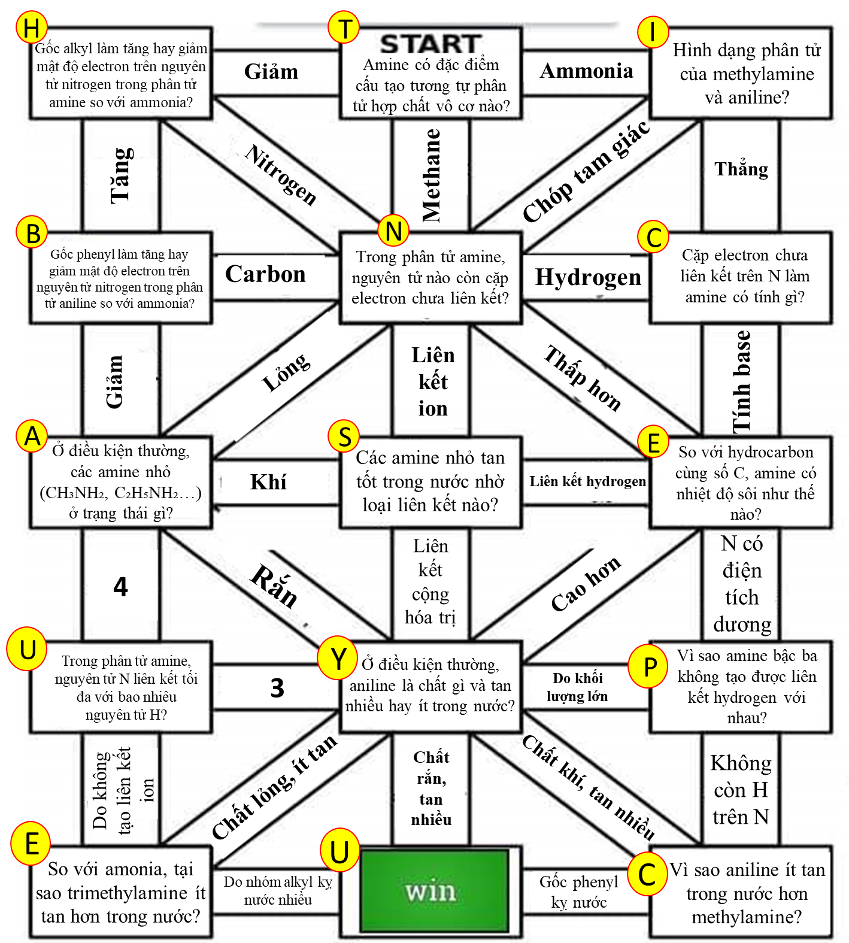

**Mật mã (từ khóa) tìm được là: …………………………………………**

**Họ tên:……………………………Lớp:………Nhóm:……….Cụm:………**

**Phiếu học tập - BÀI 5 – AMINE ( Tiết 2)**

|  |  |  |  |  |  |  |  |  |  |  |
| --- | --- | --- | --- | --- | --- | --- | --- | --- | --- | --- |
| **HOẠT ĐỘNG 1 - nhóm: TÌM HIỂU VỀ TÍNH BASE CỦA AMINE.**  **Nhiệm vụ: 1.** Xem video thí nghiệm, quan sát hiện tượng, viết phương trình phản ứng xảy ra khi thực hiện các thí nghiệm của methylamine.   |  |  | | --- | --- | | Chất | **Hiện tượng - Phương trình phản ứng** | | **Quỳ tím** |  | | **Phenolphatlein**  **Dung dịch HCl** |  | | **Dung dịch FeCl3** |  | | **Dung dịch CuSO4** |  |   **Nhiệm vụ 2. Nhận xét:** (Điền cụm từ thích hợp vào chỗ chấm)  **a.** Các alkylamine khi ...... trong nước, có khả năng làm chuyển màu quỳ tím thành .......; phenolphtalein hóa ..........  b. Amine tác dụng với acid tạo ........  c. Amine có khối lượng phân tử ........ tác dụng với dung dịch một số muối kim loại tạo thành ........... hydroxide.  d. Các amine như methylamine, ethylamine có khả năng hòa tan ............ tạo dung dịch .................... có màu xanh lam. |

**Nội dung bổ sung ( HS làm khi GV hướng dẫn)**

**\*** Cho amine R-NH2, em hãy cho biết ảnh hưởng của gốc R đến lực base của amine so với ammonia (NH3) trong các trường hợp sau

|  |  |
| --- | --- |
| **Các trường hợp** | **Ảnh hưởng đến lực base của amine so với NH3** |
| Nếu R là các ..................................................... |  |
| Nếu R là gốc ................................................... |  |

**\*** Sắp xếp các chất sau theo chiều tăng dần tính base: .........................................................................................

..........................................................................................................................................................................................................................

|  |  |  |  |  |  |  |  |  |  |  |  |  |  |  |  |  |  |  |
| --- | --- | --- | --- | --- | --- | --- | --- | --- | --- | --- | --- | --- | --- | --- | --- | --- | --- | --- |
| **HOẠT ĐỘNG 2 – CẶP ĐÔI: TÍNH KHỬ**  **Nhiệm vụ: N**ghiên cứu SGK, thảo luận trả lời các câu hỏi sau:  **Câu 1:** Hoàn thành các phương trình hóa học sau:  (1) CH₃NH₂ + HONO → ……………… + …… + ……..  (2) …… + HONO → CH₃CH₂OH + N₂ + H₂O  (3) C6H5NH2 + HONO + ………  ….................…  **Câu 2:** Cho biết các phát biểu sau đúng hay sai, sai sửa lại cho đúng.   |  |  |  | | --- | --- | --- | | **STT** | **Phát biểu** | **Đ/S – Sai sửa lại** | | **1** | Methylamine phản ứng với nitrous acid tạo methyl alcohol , khí nitrogen và nước. |  | | **2** | Aniline phản ứng với nitrous acid (HNO₂) ở nhiệt độ thường để tạo muối diazonium. |  | | **3** | Tất cả các amine bậc một khi phản ứng với axit nitrous acid (HONO) đều tạo ra alcohol và giải phóng khí nitrogen. |  | | **4** | Phản ứng giữa amine bậc một và nitrous acid HONO được dùng để nhận biết amine bậc một. |  | | **5** | Muối diazonium tạo thành từ phản ứng của aniline với nitrous acidlà chất trung gian quan trọng trong tổng hợp phẩm nhuộm azo. |  | |

|  |  |  |  |  |  |  |
| --- | --- | --- | --- | --- | --- | --- |
| **HOẠT ĐỘNG 3 – CÁ NHÂN:**  **a.** Quan sát video ; Nêu hiện tượng và viết phương trình phản ứng; gọi tên sản phẩm   |  |  |  | | --- | --- | --- | | Thí nghiệm | Hiện tượng | Phương trình phản ứng; gọi tên sản phẩm | | Aniline tác dụng với nước bromine |  |  |   **b.** Biết ở điều kiện thường benzene không tác dụng với bromine nhưng khi có mặt của xúc tác bột Fe phản ứng tạo brombenzene. Em hãy so sánh khả năng phản ứng của aniline và benzene khi tác dụng với bromine và giải thích?  ...................................................................................................................................................................  ...................................................................................................................................................................  **c. Nhận xét:** Do ảnh hưởng của nhóm NH2, các nguyên tử H của vị trí .................................. trong nhân thơm của aniline .................................... bởi các nguyên tử bromine hơn so với benzene. |

**PHIẾU HỌC TẬP BÀI 6 – AMINO ACID**

**Hoạt động 1 – Cặp đôi: Tìm hiểu về ………………………………………………………………….………**

|  |
| --- |
| **Khái niệm:** |

**Nhiệm vụ 1: GIẢI Ô CHỮ**

- Nghiên cứu SGK về **danh pháp**, **cấu tạo**, và **tính chất vật lí** của amino acid, hãy trả lời các câu hỏi theo hàng ngang trong ô chữ ( theo thứ tự từ hàng 1 đến hàng 10)  
- Sau khi hoàn thành, ghép các chữ cái ở ô tô đậm để tìm **từ khóa hàng dọc** liên quan đến nội dung bài học.

|  |  |  |
| --- | --- | --- |
| **Hàng ngang** | **Câu hỏi** | **Đáp án** |
| **1** | Các amino acid mà cơ thể không thể tự tổng hợp, cần được cung cấp từ thực phẩm, được gọi là amino acid gì? |  |
| **2** | Cơ thể người có khoảng bao nhiêu loại amino acid cấu tạo nên protein? |  |
| **3** | Nhóm amino acid nào phổ biến trong tự nhiên? |  |
| **4** | Tên thông thường của amino acid có công thức như sau là gì? |  |
| **5** | Tên thường của amino acid mạch no, có 1 nhóm –NH₂, 1 nhóm –COOH và 3 nguyên tử C là gì? |  |
| **6** | Acid carboxylic tương ứng với glycine là acid gì? |  |
| **7** | Trong tên bán hệ thống của lysine là “…caproic acid”, phần thiếu là gì? |  |
| **8** | Tên thay thế của Glu là 2-aminopentane-…, phần còn thiếu là gì? |  |
| **9** | Amino acid tồn tại chủ yếu ở dạng nào trong môi trường sinh lý? |  |
| **10** | Ở điều kiện thường, amino acid tồn tại ở trạng thái vật lý nào? |  |

|  |  |  |  |  |  |  |  |  |  |  |  |  |  |  |  |
| --- | --- | --- | --- | --- | --- | --- | --- | --- | --- | --- | --- | --- | --- | --- | --- |
| **1** |  |  |  |  |  |  |  |  |  |  |  |  |  |  |  |
| **2** |  |  |  |  |  |  |  |  |  |  |  |  |  |  |  |
| **3** |  |  |  |  |  |  |  |  |  |  |  |  |  |  |  |
| **10** |  |  |  |  |  |  |  |  |  |  |  |  |  |  |  |
| **8** |  |  |  |  |  |  |  |  |  |  |  |  |  |  |  |
| **4** |  |  |  |  |  |  |  |  |  |  |  |  |  |  |  |
| **5** |  |  |  |  |  |  |  |  |  |  |  |  |  |  |  |
| **9** |  |  |  |  |  |  |  |  |  |  |  |  |  |  |  |
| **7** |  |  |  |  |  |  |  |  |  |  |  |  |  |  |  |
| **6** |  |  |  |  |  |  |  |  |  |  |  |  |  |  |  |

**Nhiệm vụ 2:**

a. Dựa vào kiến thức về danh pháp amino acid, hãy điền thông tin thích hợp vào các ô để hoàn chỉnh **tên thay thế** và **tên bán hệ thống** của amino acid.

|  |  |  |  |  |
| --- | --- | --- | --- | --- |
| Tên thay thế = |  |  |  |  |
| Tên bán  hệ thống = |  |  |  |  |

b. Xác định vị trí các nguyên tử C trên mạch chính và ghi kí hiệu thích hợp vào công thức cấu tạo phía dưới.



**Nhiệm vụ 3:**

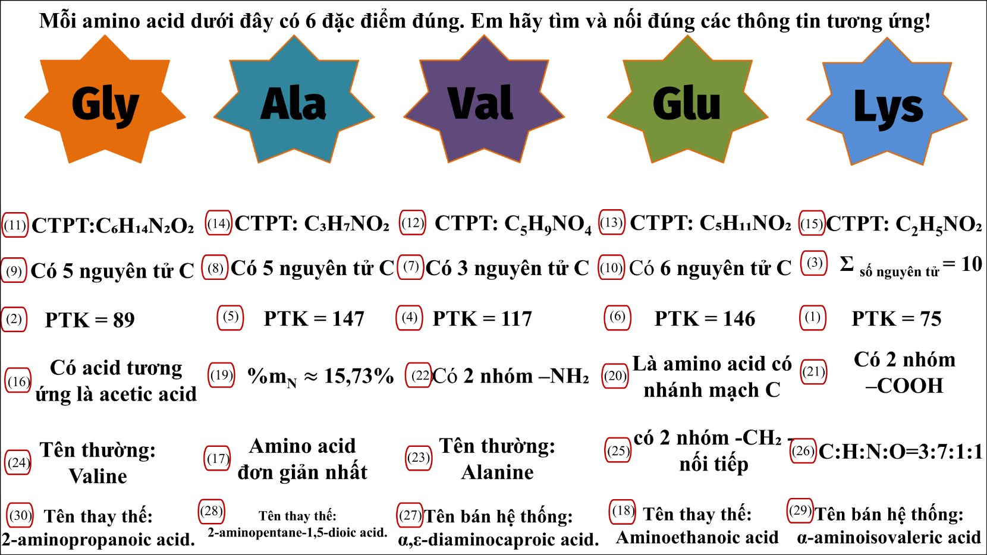

**HOẠT ĐỘNG 2 – NHÓM: TÌM HIỂU VỀ TÍNH CHẤT HÓA HỌC**

**Nhiệm vụ: Đọc SGK, trao đổi, thảo luận và hoàn thành nội dung sau ( điền khuyết + viết PTPU)**

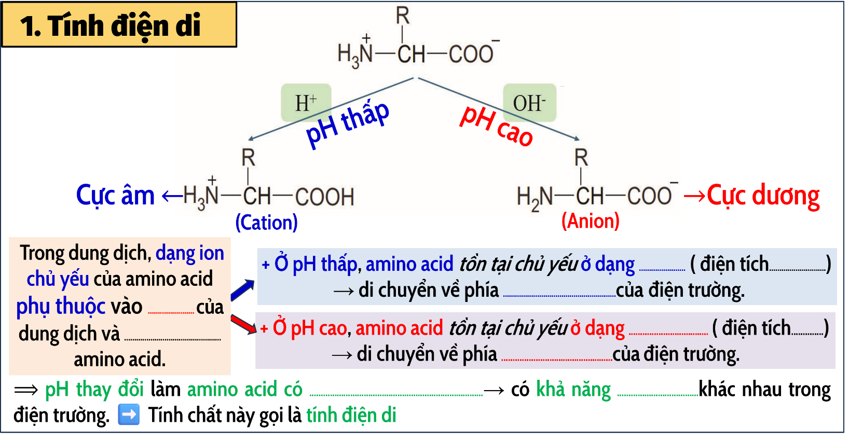

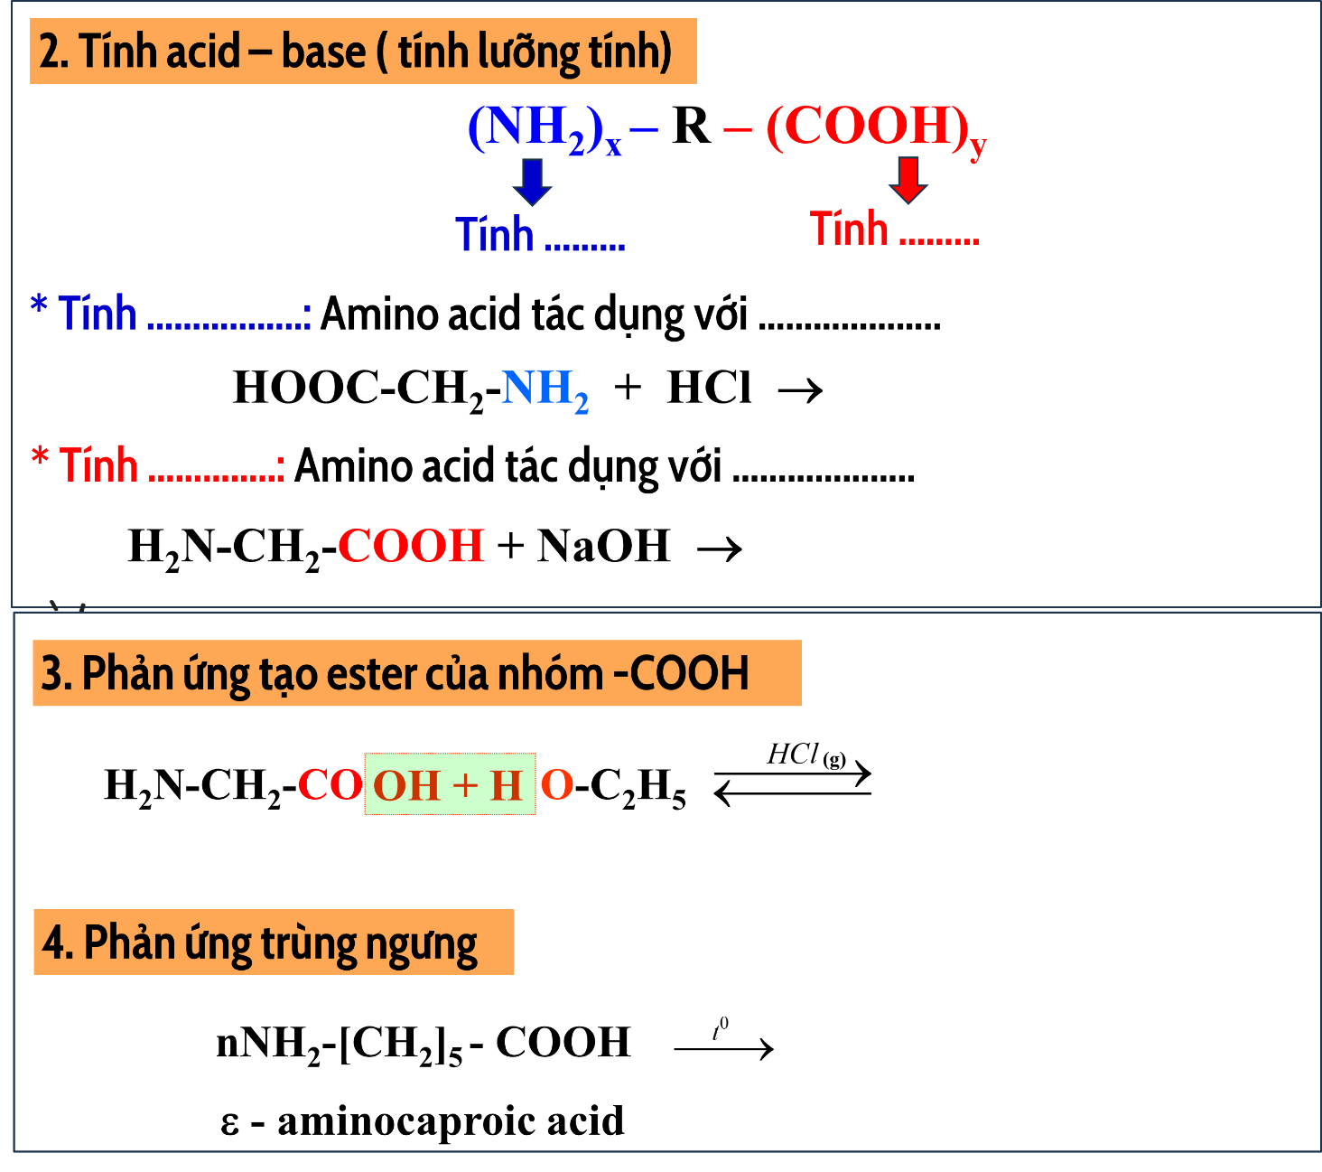

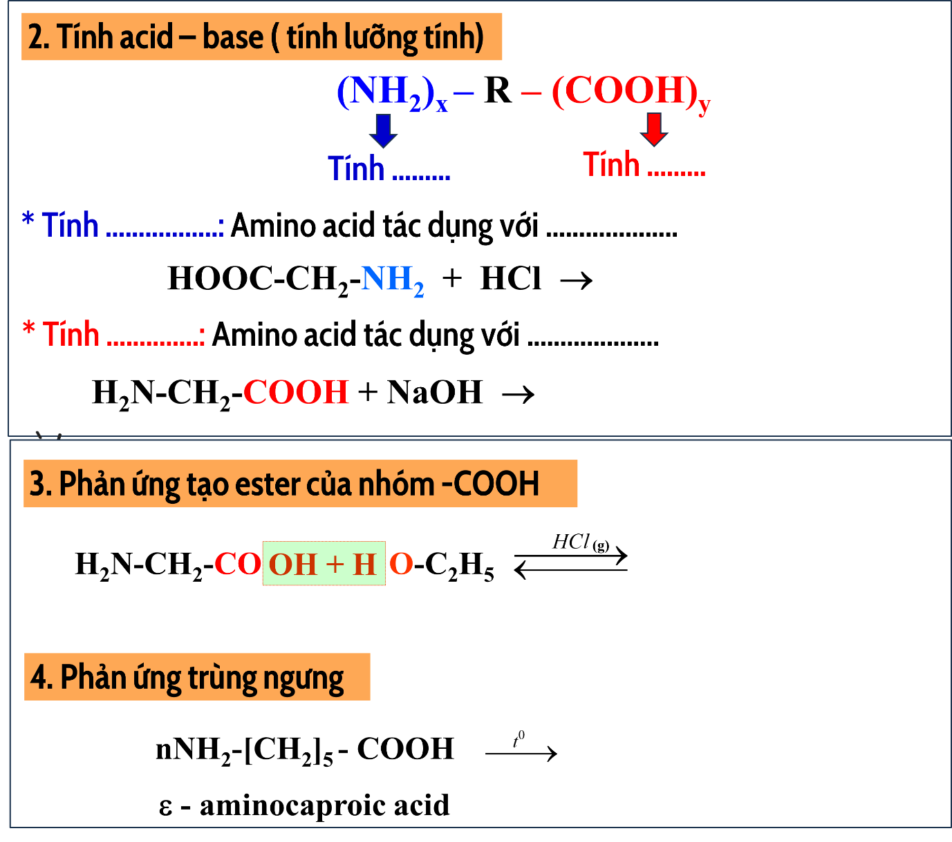

**Họ và tên: …………………………………..Lớp………….**

**PHIẾU HỌC TẬP BÀI 7 –T1**

1. **PEPTIDE**

**HOẠT ĐỘNG 1-CÁ NHÂN: KHÁI NIỆM – CẤU TẠO**

**Câu 1:** Theo dõi video, điền các thông tin nghe được để hoàn thành nội dung trong phiếu học tập cá nhân

|  |  |  |
| --- | --- | --- |
| **STT** | **Câu hỏi** | **Trả lời** |
| 1 | Peptide được tạo thành từ sự liên kết của các phân tử nào? |  |
| 2 | Liên kết CO–NH hình thành giữa 2 amino acid có tên gọi là gì? |  |
| 3 | Quá trình hình thành một liên kết peptide sẽ làm mất đi phân tử nào? |  |
| 4 | Trong liên kết peptide, nhóm –OH và H đến từ đâu? |  |
| 5 | Amino acid có nhóm NH₂ tự do được gọi là gì? |  |
| 6 | Amino acid còn nhóm COOH tự do được gọi là gì? |  |
| 7 | Peptide Ala–Gly và Gly–Ala có giống nhau không?  Vì sao? |  |
| 8 | Dipeptide được tạo thành từ mấy α-amino acid? Có bao nhiêu liên kết peptide? |  |
| 9 | Tripeptide gồm mấy gốc α-amino acid và có mấy liên kết peptide? |  |
| 10 | Tetrapeptide chứa mấy gốc α-amino acid? |  |
| 11 | Nếu peptide có n gốc α-amino acid, thì có bao nhiêu liên kết peptide? |  |

**Câu 2:** Hoàn thành các phương trình hình thành peptide sau và điền thông tin còn thiếu vào chỗ chấm:

**(1) H₂N–CH₂–COOH + H₂N–CH(CH₃)–COOH →** …………………………………… **+** …………

**(Gly) (Ala) Gly – Ala ( dipeptide)**

**(2)** …………………………. **+ H₂N–CH₂–COOH → H₂N–CH(CH₃)–CO–NH–CH₂–COOH + H₂O**

**(**………....**) (Gly)** ……..………….. **(** …………….….**)**

**(3)** ………………………….……**+** …………………………………**+** ………………………….…

**→ H₂N–CH2 –CO–NH– CH(C3H7) –CO–NH–CH₂–COOH +** ……….…

**Gly - Val - Gly (** ………….………..**)**

**HOẠT ĐỘNG 2 – NHÓM – TÌM HIỂU TÍNH CHẤT HÓA HỌC**

**Câu 1: a. Hoàn thành các phương trình phản ứng thủy phân sau:**

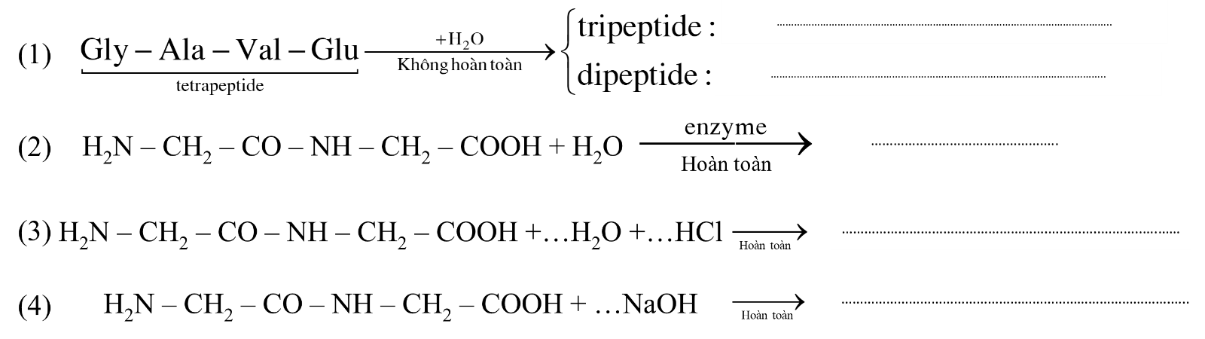

**b. Viết các sản phẩm tương ứng khi thủy phân peptide trong các môi trường sau vào bảng:**

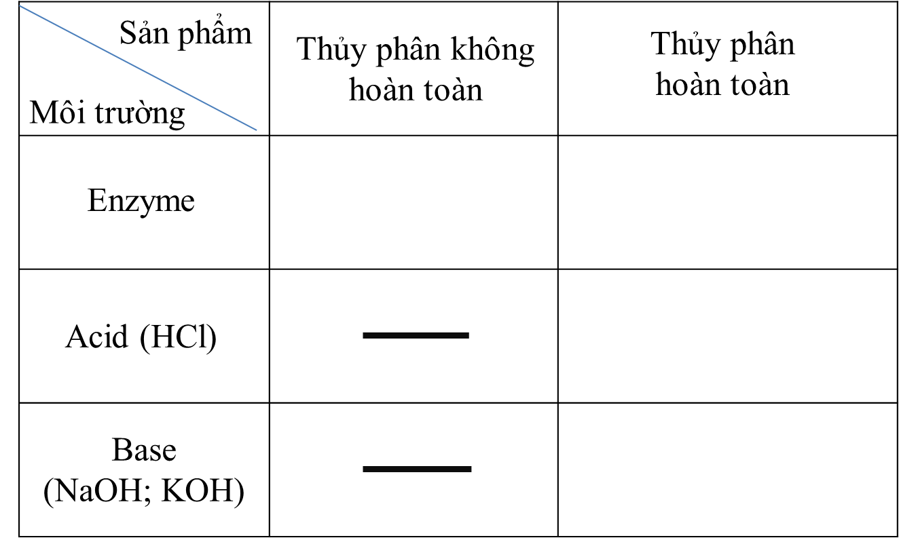

**Câu 2: Đọc thí nghiệm phản ứng màu biuret (SGK/45) - Cho biết phát biểu nào đúng hay sai? Sai sửa lại cho đúng.**

|  |  |  |
| --- | --- | --- |
| **TT** | **Phát biểu** | **Đ/S - S sửa lại** |
| **1** | Trong thí nghiệm màu biuret, người ta dùng lòng trắng trứng vì chứa nhiều amino acid tự do. |  |
| **2** | Thuốc thử biuret là hỗn hợp dung dịch CuSO4 loãng và NaOH loãng. |  |
| **3** | Sau bước 1 thu được dung dịch xanh lam do phản ứng CuSO4 + 2NaOH Cu(OH)2 + Na2SO4 |  |
| **4** | Sau bước 2, Cu(OH)₂ phản ứng với các liên kết peptide trong polypeptide tạo phức chất có màu tím đặc trưng. |  |
| **5** | Nếu thay lòng trắng trứng (chứa polypeptide) bằng các dipeptide khác thì hiện tượng sau bước 2 không đổi. |  |
| **6** | Phản ứng này có thể dùng để phân biệt lòng trắng trứng với các dipeptide. |  |

**II. PROTEIN**

|  |  |  |  |  |  |  |
| --- | --- | --- | --- | --- | --- | --- |
| **1. Khái niệm** | ……………………………………..………………………………………………………………… | | | | | |
| **2. Phân loại** | Protein ……………. | | | Protein …………….. | | |
| - Thành phần cấu tạo …………………………..  ………………………………………………….  - VD: …………………………………………..  …………………………………………………. | | | - Gồm …………………………………….  …………………………………………….  - VD: ……………………………………. | | |
| **3. Tính chất vật lí** | Protein …………………… | | | Protein …………………… | | |
| ………………………………………………..  ………………………………………………... | | | …………………………………………..  ………………………………………….. | | |
| **4. Tính chất hóa học** | 1. **Phản ứng …………………….**   - Tương tự peptide, protein bị thủy phân trong ………………………………………………..  - Quá trình thủy phân …………………………………………………………………………..  …………………………………………………………………………………………………. | | | | | |
| **(b) Phản ứng ……………** | | | | | |
| **♦ Phản ứng màu …………..**  - Protein …………………………… nên dung dịch protein có phản ứng màu …………………..  …………………………… tạo hợp chất có màu ……………………… tương tự …………. | | | **♦ Phản ứng màu …………………**  - Protein có phản ứng với dung dịch ……  …………………………………………….. | | |
| **(c) Phản ứng …………………**  - Protein có thể bị ……………………………………………………………………………….  …………………………………………………………………………………………………… | | | | | |
| **5. Vai trò của protein với sự sống** | ………………  Protein có trong ……………… của mọi tế bào. | …………….  …………. oxygen, các chất ……………….  ……………….. | …………….  ……………..  …………… trao đổi chất | | ……………..  Enzyme …….  ………. cho các phản ứng …………….. | ………………  Giúp cơ thể ………  ……………………  ……………………  ………………….. |
|  | | | | | |

**III. ENZYME**

|  |  |
| --- | --- |
| **Vai trò của enzyme trong phản ứng sinh hóa** | **- Phần lớn enzyme được** …………………………………………………………………….  …………………………………………………………………………………………………  - Tốc độ: …………………………..  **- Enzyme có** ………………….…………. **(** Mỗi enzyme ……………………………………  ………………………………………………………….**)**  - Enzyme có nhiều ứng dụng trong công nghệ ………………………………………………… |
| **Ứng dụng của enzym trong công nghệ sinh học** | Enzyme có nhiều ứng dụng trong công nghệ sinh học như:  + ………………………..: Sản xuất, bảo quản, chế biến thực phẩm như sữa, bánh mì, rượu...  + ………………………..: Sản xuất enzyme thay thế, enzyme vận chuyển thuốc hoặc định lượng, định tính và chẩn đoán trong các xét nghiệm, …  + ………………………..: Tạo thông tin di truyền mới hoặc sửa đổi thông tin di truyền hiện có, …  + ………………….: Xúc tác cho phản ứng, thuốc thử trong hóa học phân tích, … |